Wie kommen die Inhalte in dein Geschichtsbuch?
Teil 2: Wie entsteht ein Schulbuch?


1 Ergänze die fehlenden Begriffe des Schaubildes.
verständlich?
Spaß?

richtig?
verschiedene Sichtweisen?

Autorinnen und Autoren
(meist Lehrerinnen und Lehrer) schreiben das Schulbuch.

Verlag
Der/die Redakteur/Redakteurin prüft das Schulbuch:



verständlich?

Bildrechte?

zu lang?

Klassenraum
digital
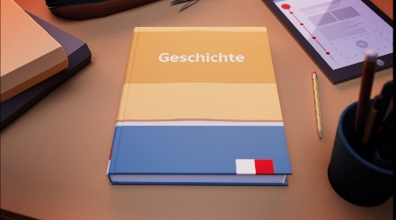
gedruckt

Zusatzaufgabe


2 Was denkst du: Was wird in 30 Jahren in einem Geschichtsbuch über die Zeit stehen, in der wir jetzt leben? Schreibe einen Schulbuchartikel.
individuelle Lösung

